 | Министерство науки и высшего образования Российской Федерации  Федеральное государственное бюджетное образовательное учреждение  высшего образования  «Московский государственный технический университет  имени Н.Э. Баумана  (национальный исследовательский университет)»  (МГТУ им. Н.Э. Баумана)

ФАКУЛЬТЕТ Информатика и системы управления

КАФЕДРА Компьютерные системы и сети (ИУ6)

НАПРАВЛЕНИЕ ПОДГОТОВКИ – 09.03.01 Информатика и вычислительная техника

Отчет
по лабораторной работе № | 10
Название:

Отображение XML в HTML средствами сервера и клиента.

Дисциплина: Языки интернет-программирования

Студент | ИУ6-32Б |  |  | Джафаров Э.Э.
 | (Группа) |  | (Подпись, дата) | (И.О. Фамилия)
Преподаватель |  |  |  | Петрова Я.С.
 |  |  | (Подпись, дата) | (И.О. Фамилия)

Москва, 2022

Цель работы:
Получить практические навыки формирования данных в формате XML и их визуализации с помощью клиентских и серверных средств с использованием XSLT-преобразований.

Задание:
Модифицировать код ЛР 8 таким образом, чтобы по запросу с указанными параметрами выдавался результат в формате XML (средствами стандартной сериализации ActiveSupport).
- Проверить формирование XML и сохранить в файл для отладки XSLT и второго приложения.
- Написать функциональный тест, проверяющий формат выдаваемых данных при запросе RSS.
Разработать XSLT-программу преобразования полученной XML в HTML.
Добавить в проверяемый XML-файл строку привязки к преобразованию <?xml-stylesheet type="text/xsl" href="some_transformer.xslt"?>. Проверить корректность отображения браузером результата преобразования.
Проверить на автономной Ruby-программе корректность преобразования, используя следующий фрагмент кода:
require 'nokogiri'
doc = Nokogiri::XML(File.read('some_file.xml'))
xslt = Nokogiri::XSLT(File.read('some_transformer.xslt'))
puts xslt.transform(doc)
Разработать второе приложение, являющееся посредником между клиентом и первым приложением, задачей которого является преобразование XML в HTML или передача в неизменном виде браузеру для отображения браузером. Приложение должно запускаться с указанием номера порта TCP, отличным от номера порта первого приложения (например rails server -p 3001)!
- Подготовить каркас приложения, а также форму формирования запроса, форму отображения результата и соответствующие действия контролера.
- Добавить в контроллер преобразование XML в HTML с помощью ранее разработанного XSLT-файла.
- Подключить запрос XML с первого приложения и проверить работу приложений в связке.
- Написать функциональный тест, проверяющий что при различных входных данных результат генерируемой страницы различен.
- Доработать код контроллера и представлений данного приложения для выдачи браузеру XML-потока в неизменном виде (организовать возможность выбора формата выдачи для пользователя).
- Проверить, что браузер получает XML первого приложения в неизменном виде.
- Доработать код контроллера приложения таким образом, чтобы XML-поток первого приложения получал дополнительную строку, указывающую xsl. Модифицировать форму запроса параметров таким образом, чтобы браузер получал в ответ XML. При этом разместить XSLT-файл в директории public.
- Проверить, что браузер производит преобразование XML->HTML в соответствии с xlt.
- Реализовать функциональные тесты второго приложения. Проверить результаты, формируемые приложением, на соответствие выбранному формату выдачи.
Итоговая форма ввода параметра должна содержать кнопки или селектор, позволяющие проверить два варианта преобразования:
- Серверное xml+xslt->html
- Клиентское xml+xslt->html

Решение:
1. Первое приложение
A. Контроллер proxy_controller.rb
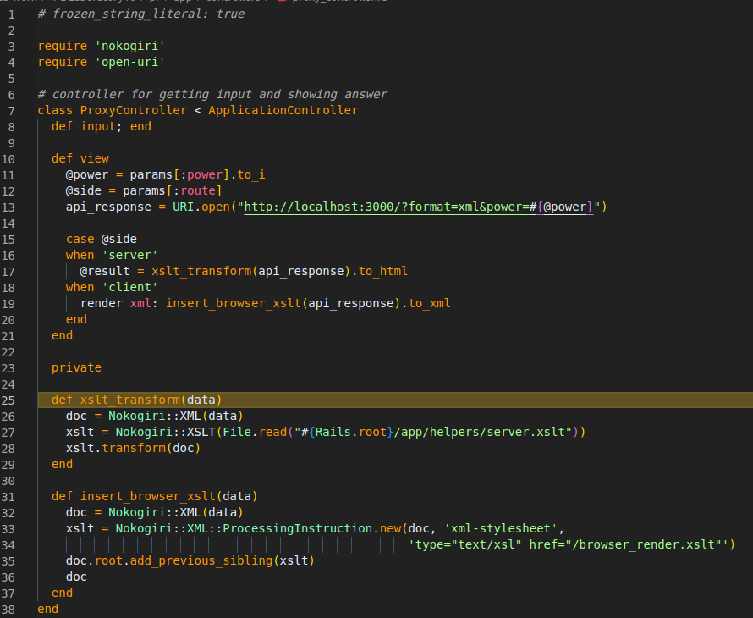

Б. input.html.erb
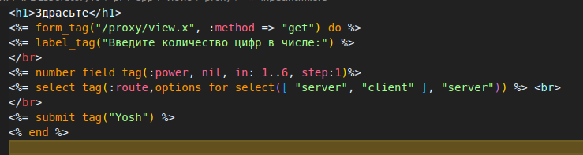

В. show,html.erb
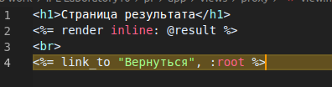
Г. routes.rb
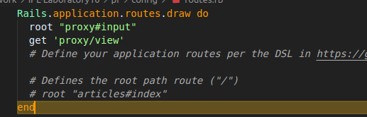

Д. server.xslt
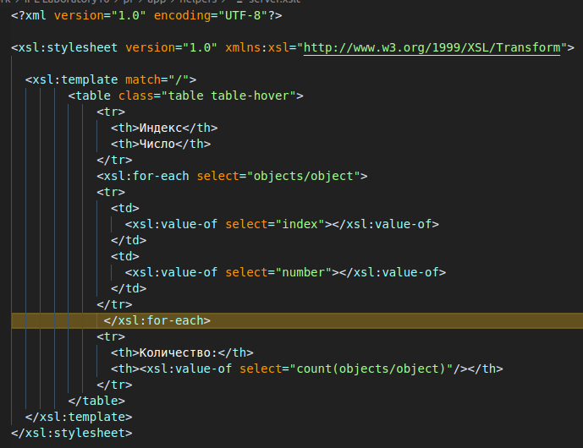

Е. browser_render.xslt
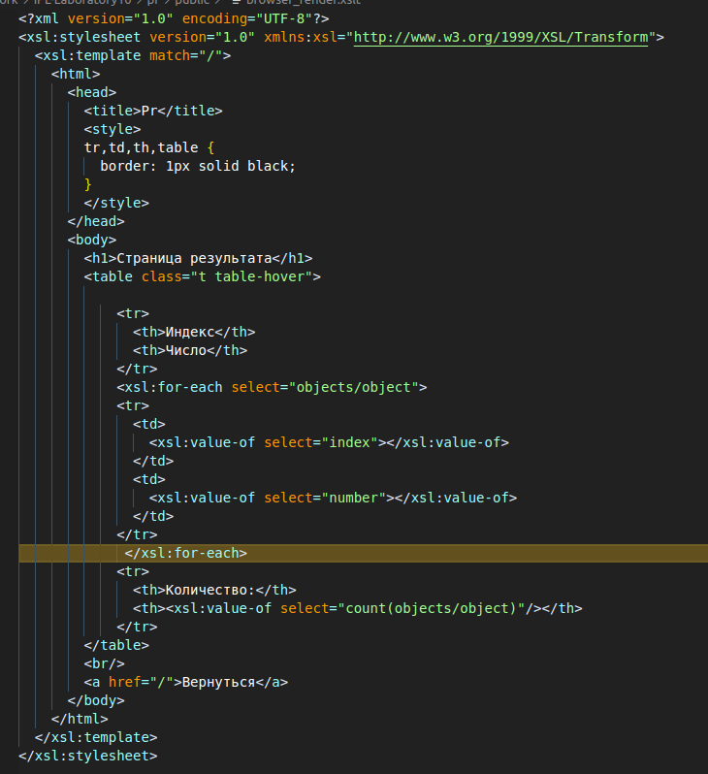

Ж. proxy_spec.rb:
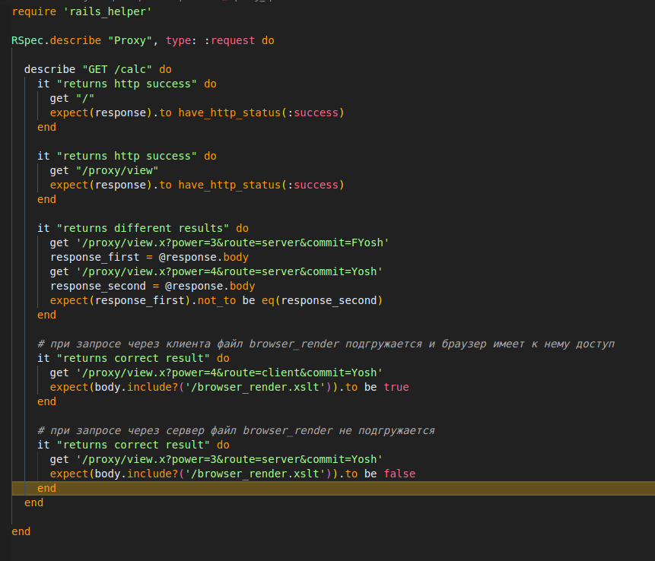
З. Результат теста:
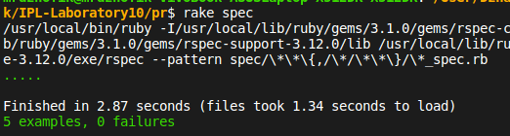

И. Результат
1 Через сервер:
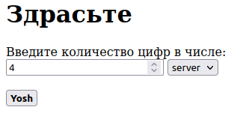
-----------------------------------------------------
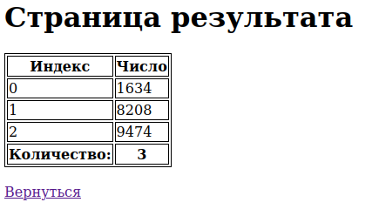
--------------------------------------------------
2 Через клиента:
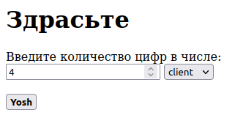
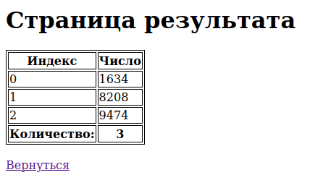
------------------------------------------------------

К. Проверка Rubocop:
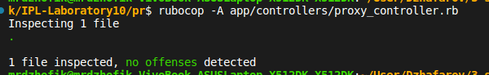

2. Второе приложение
A. calc_controller.rb
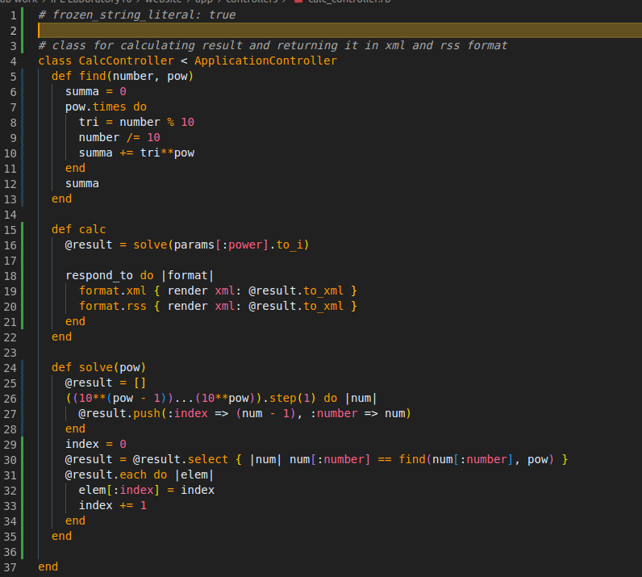

Б. routes.rb
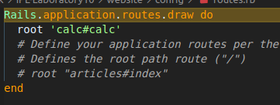
В. Тест
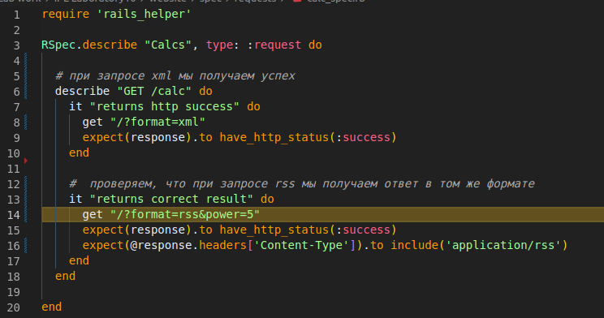
Г. Результат теста
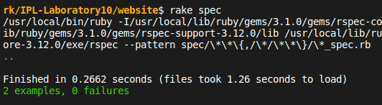
Д. Проверка rubocop
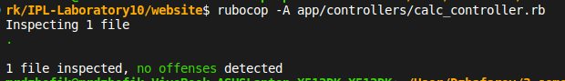
Вывод:
Я получил практические навыки формирования данных в формате XML и их визуализации с помощью клиентских и серверных средств с использованием XSLT-преобразований.

